Vážená paní ředitelko, vážený pane řediteli,

dovolujeme si Vám a Vaší škole nabídnout zapojení do aktivity Golden Heart, která ve školním roce 2022/2023 zahájí již svůj druhý ročník. Aktivitu realizujeme v rámci projektu Implementace Krajského akčního plánu rozvoje vzdělávání v Královéhradeckém kraji II (IKAP II). Jedná se o další z našich aktivit na podporu etiky, etické výchovy a výchovy charakteru, na kterých Královéhradecký kraj spolupracuje s Univerzitou Hradec Králové a Centrem rozvoje charakteru.

…blíže o Golden Heart
Na konci každého školního roku obvykle získávají uznání žáci a studenti, kteří reprezentovali školu ve sportovních či oborových soutěžích nebo kterým se podařilo dosáhnout mimořádných studijních výsledků. Golden Heart představuje důležité doplnění a zároveň protiváhu této tradice. Jedná se o nevýkonovou aktivitu, která akcentuje mezilidské hodnoty. Umožňuje zaměřit pozornost a zcitlivět školní komunitu (pedagogy, žáky i rodiče) vůči běžným i mimořádným projevům dobrého charakteru a ocenit je. Na rozdíl od projevů problémového chování, které přirozeně poutá pozornost a generuje potřebu reagovat, vyžaduje „všímavost“ vůči nezištně správnému chování vědomou pozornost. Smyslem aktivity je hledat a zviditelňovat projevy dobrého charakteru, jako je pomoc, prosociální jednání apod.
Myšlenka aktivity vychází z předpokladu důležitosti práce s pozitivními příklady.

Aktivita je určena základním a středním školám, které se chtějí otevřeně přihlásit k myšlence, že „na charakteru záleží“.

Jaké jsou přínosy účasti na aktivitě pro školu?
- Škola tématizuje své hodnoty ve vzdělávání dětí,
- vytváří možnost k uznání kvalit, které jsou dosažitelné pro kohokoliv,
- otevírá prostor pro diskusi o hodnotách se žáky a studenty.

Koncept aktivity Golden Heart nevytváří nové složité „systémy“, ale čerpá z toho, co se již přirozeně děje. Pro školu představuje minimální administrativní a organizační zátěž.

Jak to bude probíhat?
- Zájemce prosíme o přihlášení školy do 31. srpna 2022.
- Na začátku září 2022 obdržíte podrobnější informace určené k předání Vašim učitelům.
- V průběhu září a října 2022 Vás navštíví metodik, se kterým projednáte zapojení do projektu a předá Vám plakát pro seznámení žáků.
- V dubnu 2022 Vás požádáme o finální nominace žáků, na základě kterých Vám poskytneme ceny pro žáky.
- Na konci školního roku 2022/2023 každá škola ocení vybrané žáky v rámci svých zvyklostí.

Zaujala Vás myšlenka Golden Heart? Přijměte ji za svou a dejte nám o sobě vědět.

Formulář na přihlášení Vaší školy do 31. srpna 2022 naleznete ZDE.
Děkujeme za Váš čas i pozornost a těšíme se na spolupráci s Vámi.
S pozdravem a přáním krásných letních dní
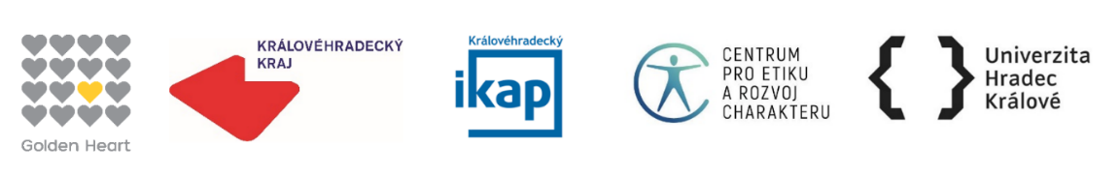
Mgr. Michal Klapal  michal.klapal@cerc.cz  732 127 053 | Mgr. Zuzana Kocourková  zkocourkova@kr-kralovehradecky.cz  725 542 596

